Groupe de travail
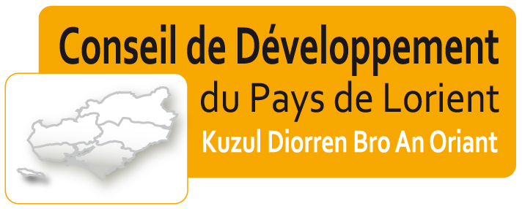 |  |  |  | DEMOCRATIE & CITOYENNETE | 10 mars 2016
 |  |  |  | DEMOCRATIE & CITOYENNETE | Daniel LE CREN  Jean BESSIAS
Réunion N° 17
Participants
Présents |  | François VILARS, Gabriel DANTO, Jean BESSIAS, Marc POUVREAU, Laurence ANNIC, Philippe LADAME
Eléments de contexte, déroulement et décisions
N° | Éléments de contexte et déroulement |  |  |  | Décisions
 | L'objectif de la réunion est de : 1) faire le point sur les rendez-vous avec les maires, 2) la restitution des synthèses au CA du 23 février, 3) informer sur la soirée « autonomie du numérique » du 27 avril, 4) poursuivre l'élaboration du programme de la journée du 28 mai
1 | Eléments de contexte  Le CA du 23 février a pris connaissance des synthèses et s'est prononcé sur nos constats.
2 | Déroulement de la réunion:  Pas d'autres membres présents. Pourquoi ? Six autres personnes sont régulièrement informées de nos travaux, mais ne viennent pas. Certains ont annoncé leur retrait temporaire. D'autres se sont investis ailleurs dans le CDPL. D'autres enfin n'ont donné aucune nouvelle.  1) le point sur les derniers rendez-vous : Le CR de la rencontre avec le maire de Groix par J. Verger a été envoyé aux membres du groupe. La maire de Lanester a été vue par Laurence (le CR va nous être envoyé). Le maire de Gestel (M. Dagorne) a été rencontré par François. Le maire de Lorient a fait savoir à J. Verger qu'il ne voulait pas rencontrer Philippe pour ses prises de positions politiques. J Verger en a informé Jean B le 1er mars et lui a donné le n° de tél de V. Rannou pour qu'il sollicite un RV avec M. Métairie. JB a envoyé un SMS à V Rannou le 1er mars. Aucune nouvelle à ce jour. Philippe précise qu'il n'a jamais rencontré M. Métairie. Mais il souhaite que ce ne soit pas bloquant. Le groupe propose que Jean B informe Jean V de cette absence de réponse et suggère qu'un autre membre du groupe sollicite un RV avec M. Métairie. François se propose. Philippe appellera J. Verger pour savoir exactement ce que lui reproche M. Métairie. Concernant M. Tonnerre, on n'insiste pas.  2) La présentation de la synthèse au CA par Gabriel : Il a fait une « super synthèse » qu'il nous lit (nous la joindra au CR). Réactions de Jean V lors du CA : sur la démocratie représentative « la seule qui vaille » : sujet d'étonnement; sur le poids administratif de l'Agglo, où les choses sont déjà actées. Réactions de notre groupe : Laurence, lors d'un voyage professionnel à Paris, a eu l'occasion d'être reçue par le député de Ploermel, Paul Mollac, qui a expliqué que les députés n'avaient pas de pouvoir : « entre les lois qu'on propose et les décrets d'application, il y a eu des transformations par des administratifs et les élus n'y retrouvent plus ce qu'ils avaient demandé »). C'est le même problème au niveau local. C'est le rapport élus-techniciens-population-groupes de pression qui est en cause. En faire une thématique dans les ateliers précédant 28 mai.  3) La soirée « Autonomie du numérique » du 27 avril : Jean présente le programme, et notamment l'atelier « Vivre ensemble ».  4) Le programme de la journée du 28 mai : cette journée serait précédée, sur la période du 17 au 26 mai, d'ateliers où seraient traités les thèmes : définition par les citoyens de ce qu'est la démocratie; les outils du dialogue élus-citoyens; l'information (ascendante et descendante) élus-citoyens; quel dialogue entre territoires nord-sud, rive gauche-rive droite, mer-campagne, rural-urbain; comment améliorer la représentativité de la société civile au CDPL; le divorce élus-administratifs-citoyens.; le dialogue élus-associations Ces ateliers auraient lieu dans les communes de Plouay, Languidic, Plouhinec, Ploemeur, Gestel ou Queven), la journée du 28 mai pouvant se dérouler à Hennebont. Au cours de cette journée, seraient restitués les points de vue des maires, les compte rendus des ateliers cités, et des interventions d'élus des communes concernées par les « conseils citoyens » dans le cadre des « Contrats de Ville ». Il faut d'abord obtenir l'accord du bureau sur ce programme. Puis, les membres du groupe qui ont vu les maires reprendront contact par téléphone. Démarrer les ateliers le 17 mai par un Mardi du CDPL (mais le thème a déjà été arrêté par le bureau : « les chambres consulaires ». Voir s'il est possible de changer). Dates des ateliers dans les communes : mardi 17 ?, mercredi 18, jeudi 19, mardi 24, mercredi 25, jeudi 26. Pour animer ces ateliers, on n'est que six. Il faut pressentir d'autres animateurs : Gaëlle Courtet, Jocelyne Kerjouan, Joffrey Perrussel, Jean Verger, Daniel Le Crenn, Mathilde Videcoq, Jean-Marc Le Clanche, David Cabedoce, Jean-Louis Moreau, des membres du CCVA. L'urgent est que le bureau valide les propositions de communes et flèche des dates.  Recontacter les lycées et autres personnes déjà rencontrées pour les informer de nos projets.
3 | Conclusions :  Jean B présente ces propositions à Solenn Bréhaut lundi 14 mars pour les faire valider par le bureau.
Prochaine réunion
Dates, horaires  et lieu : |  |  | Mardi 5 avril - 18h au CDPL

